# EJERCICIOS 4 II -GRID

Utiliza CSS grid en todos los ejercicios

### EJERCICIO 1

Construye la siguiente estructura de una página web



### EJERCICIO 2

Utiliza grid áreas para realizar este ejercicio:

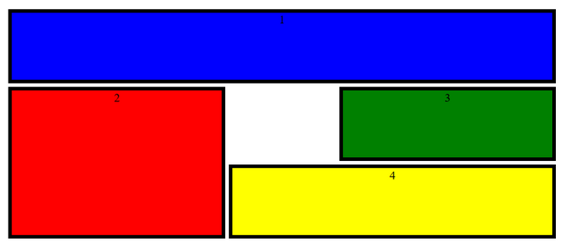

### EJERCICIO 3

Alineación

Los cuadrados son 100x100px y el hueco entre ellos es de 5px.

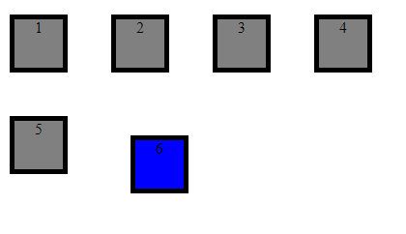

### EJERCICIO 4

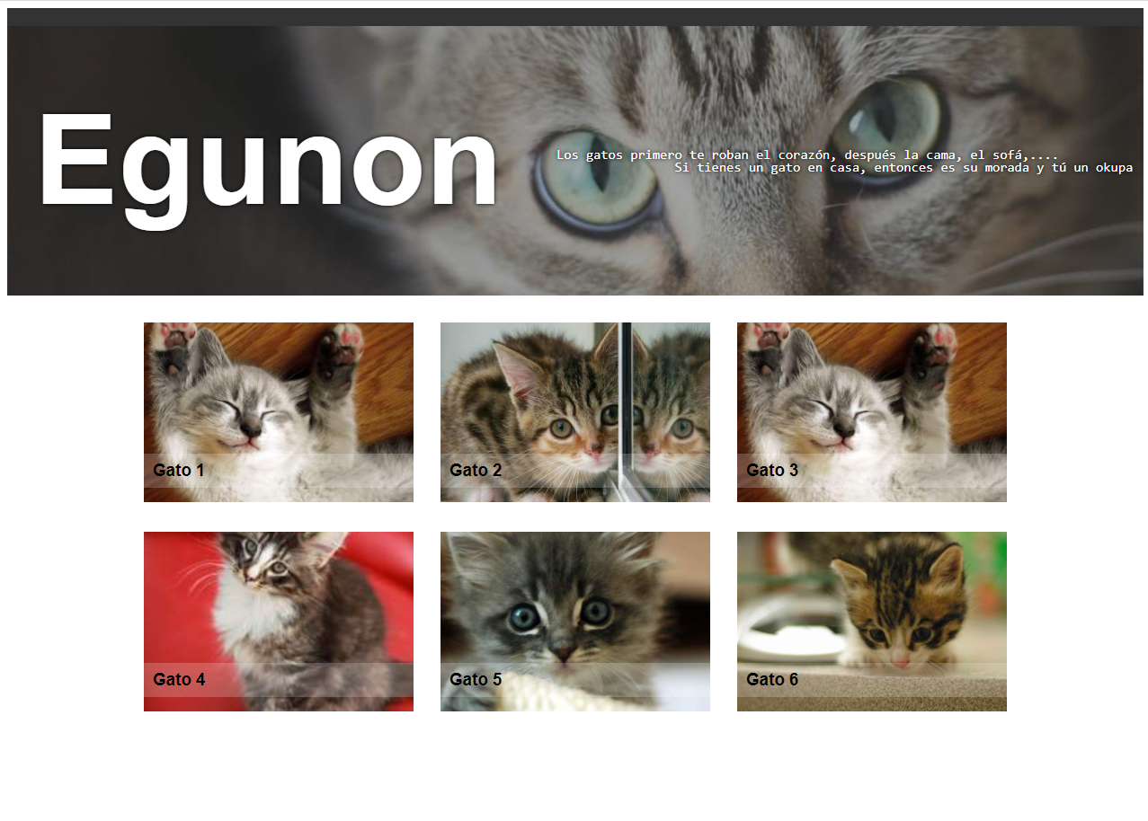

### EJERCICIO 5

Abre el siguiente video y realiza el ejercicio.



### EJERCICIO 6

Copia la siguiente página:

* Letra: Bebas Neue
* Color de fondo: #c4e1ff
* 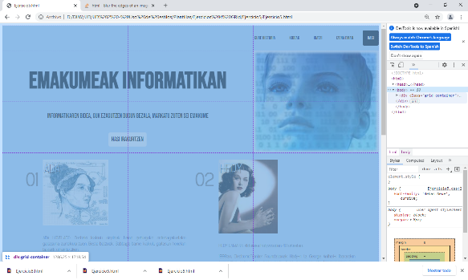Grid de 3 columnas iguales:





### EJERCICO 7

Copia la siguiente página

